**Nome:** Aline Neves de Melo **RA:** 0220482412005

**Disciplina:** Algoritmos e Lógica de Programação

**Estudo Para Prova 01 - Para Aula 08 – Prazo final: 11/04/24 às 12h50**

**Descrição:** Resolva a lista de exercícios em anexo. Serve para estudo para prova, para crescimento em algoritmos e treino para a maratona de programação.

Exercício 1.

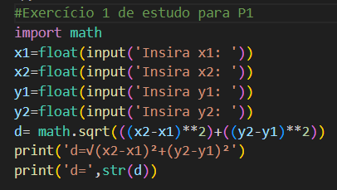

Exercício 2.

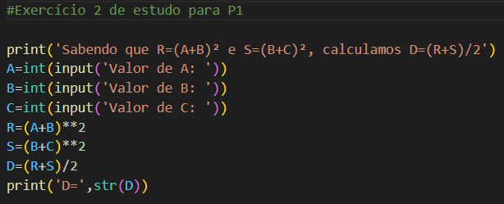

Exercício 3.

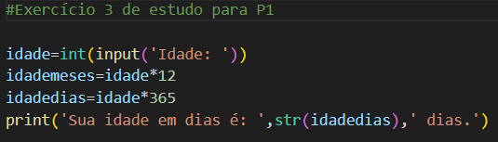

Exercício 4.

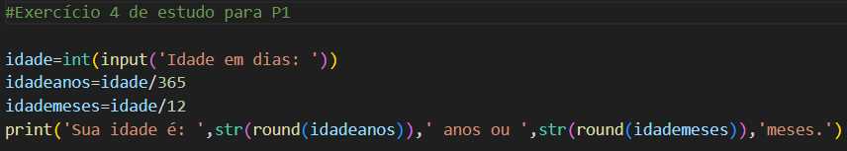

Exercício 5.

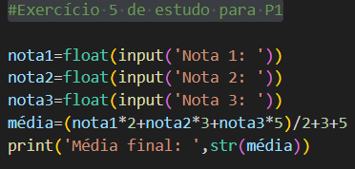

Exercício 6.

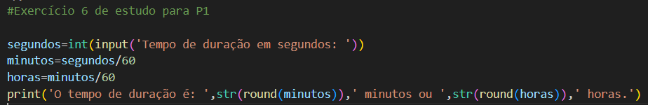

Exercício 7.

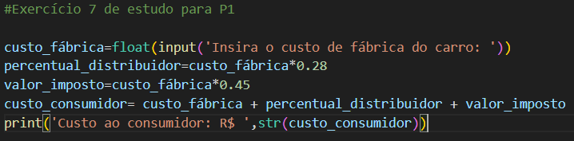

Exercício 8.

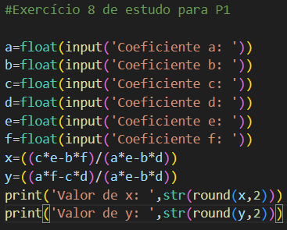

Exercício 9.

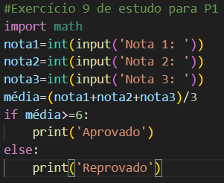

Exercício 10.

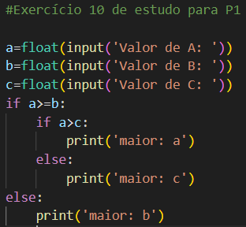

Exercício 11.

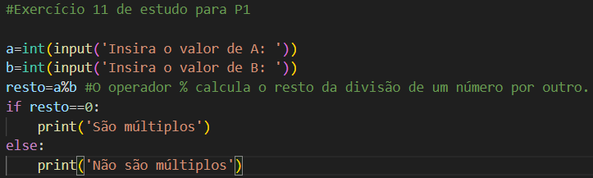

Exercício 12.

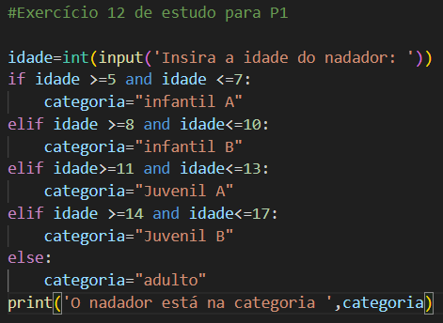

Exercício 13.

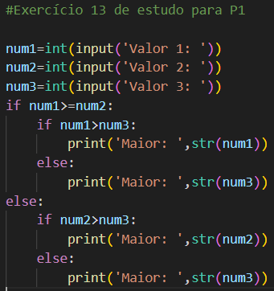

Exercício 14.

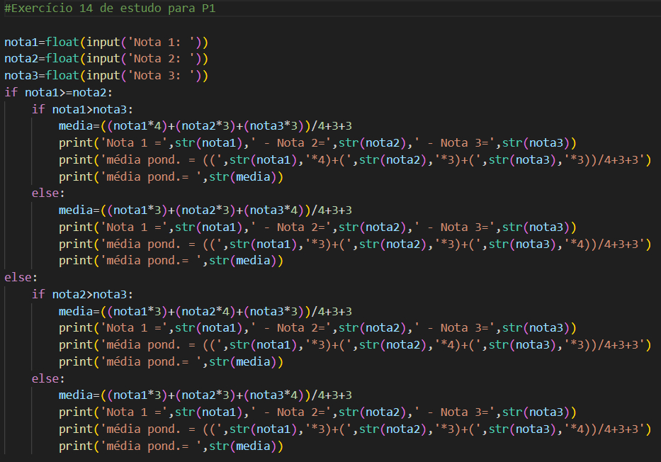

Exercício 15.

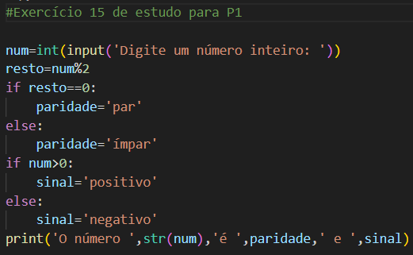

Exercício 16.

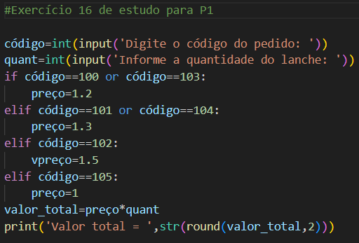

Exercício 17.

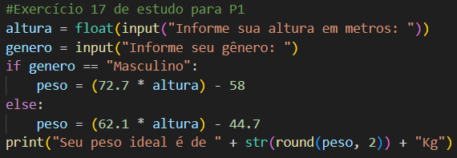

Exercício 18.

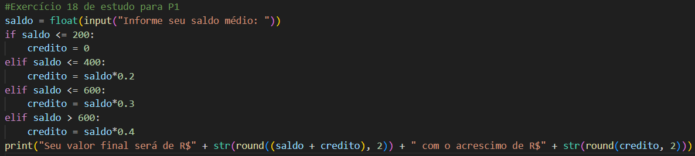

Exercício 19.

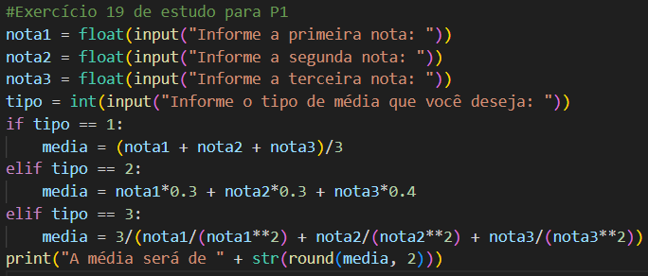

Exercício 20.

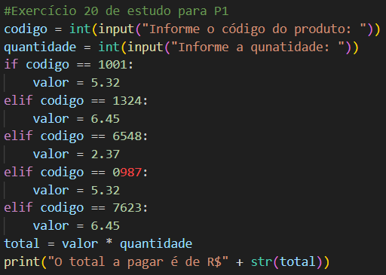

Exercício 21.

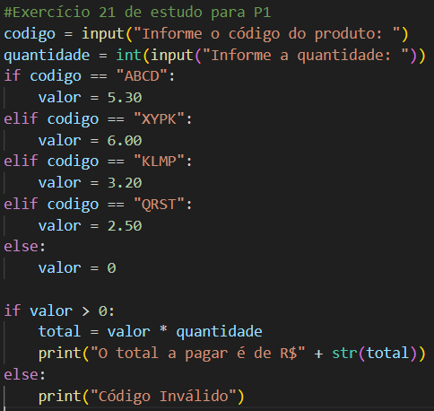

Exercício 22.

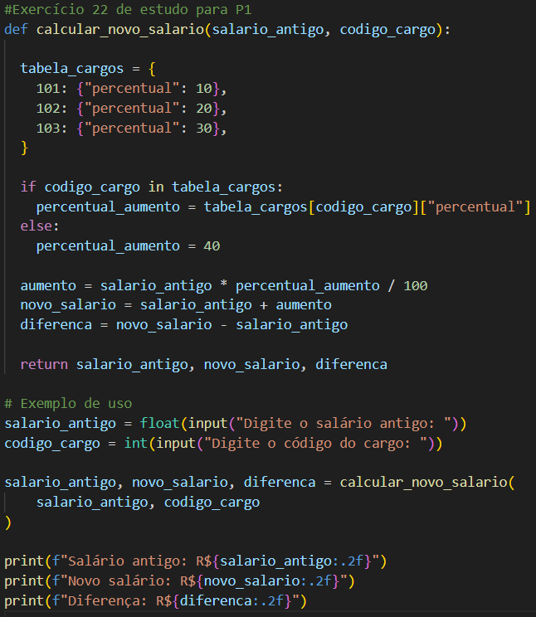

Exercício 23.

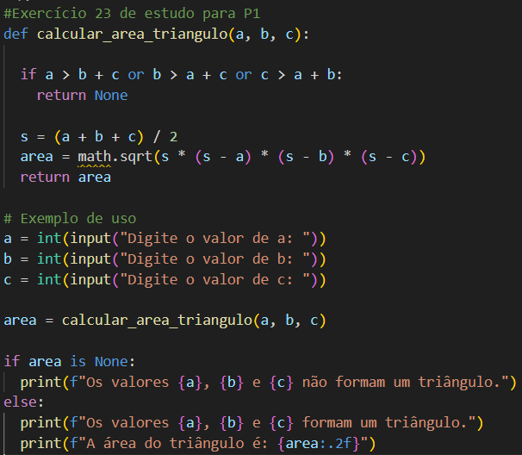

Exercício 24.

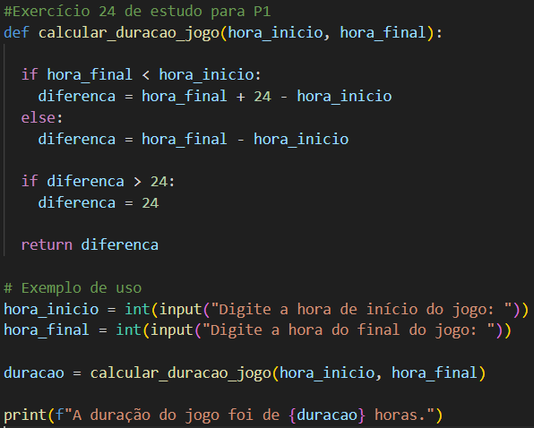

Exercício 25.

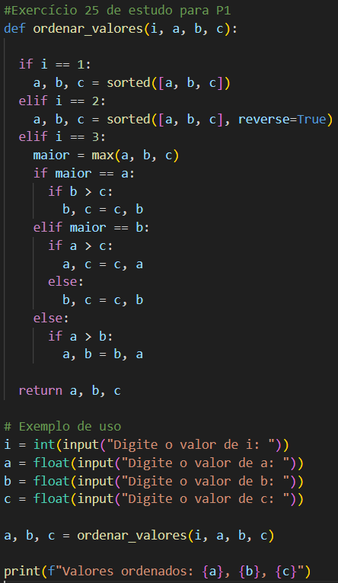

Exercício 26.

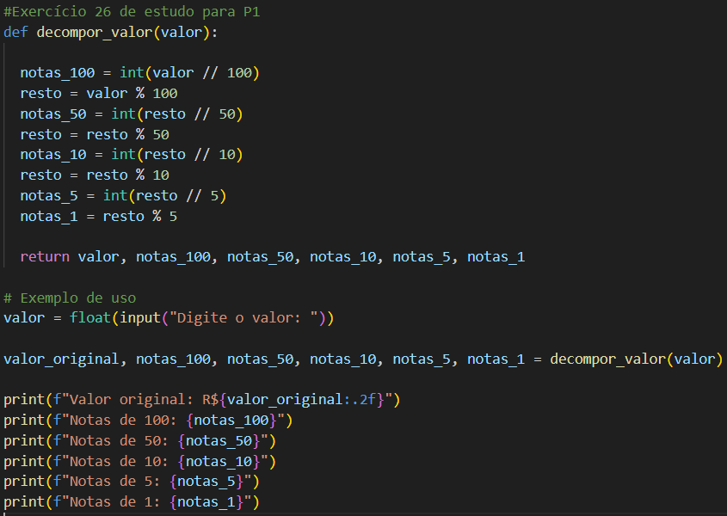

Exercício 27.

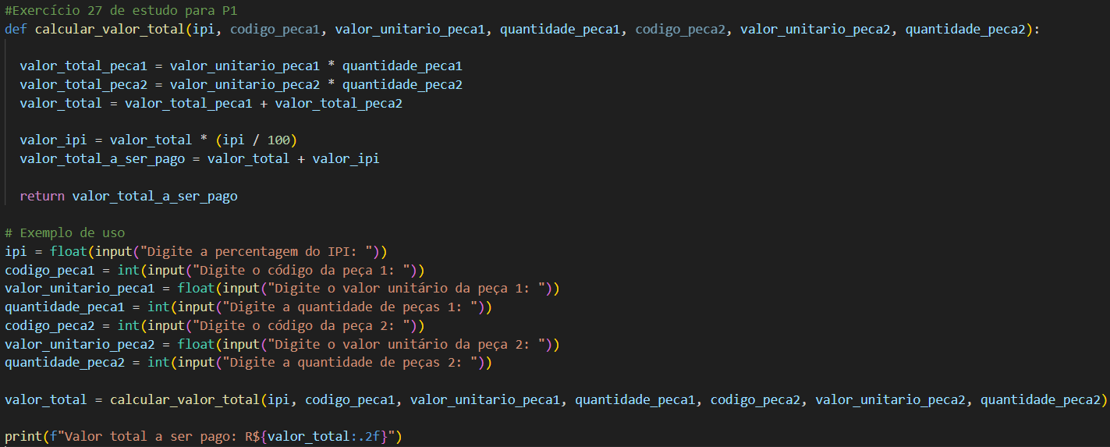

Exercício 28.

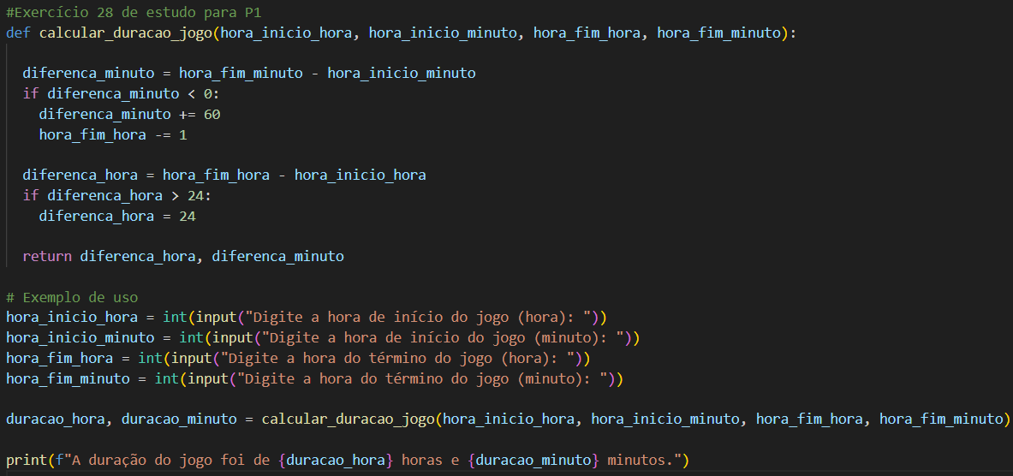

Exercício 29.

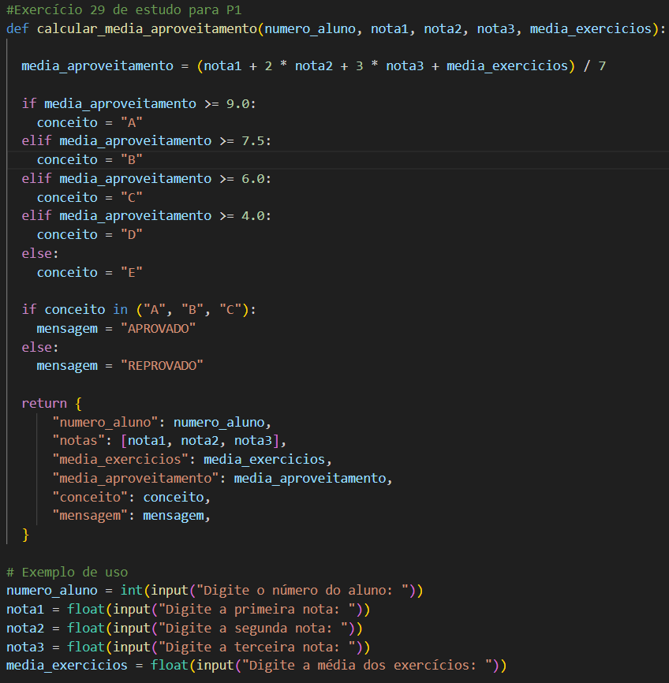 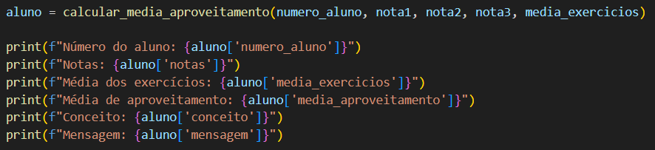

Exercício 30.

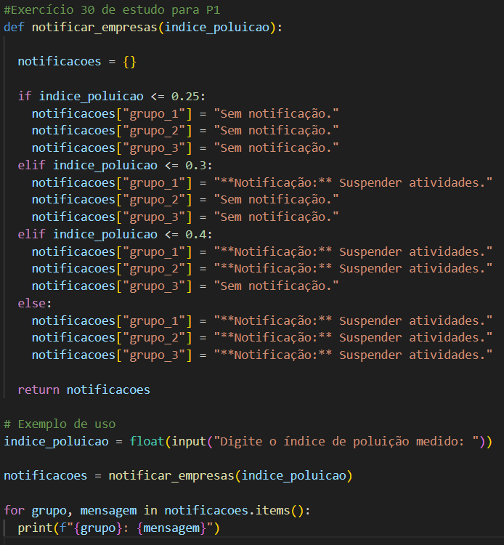

Exercício 31.

